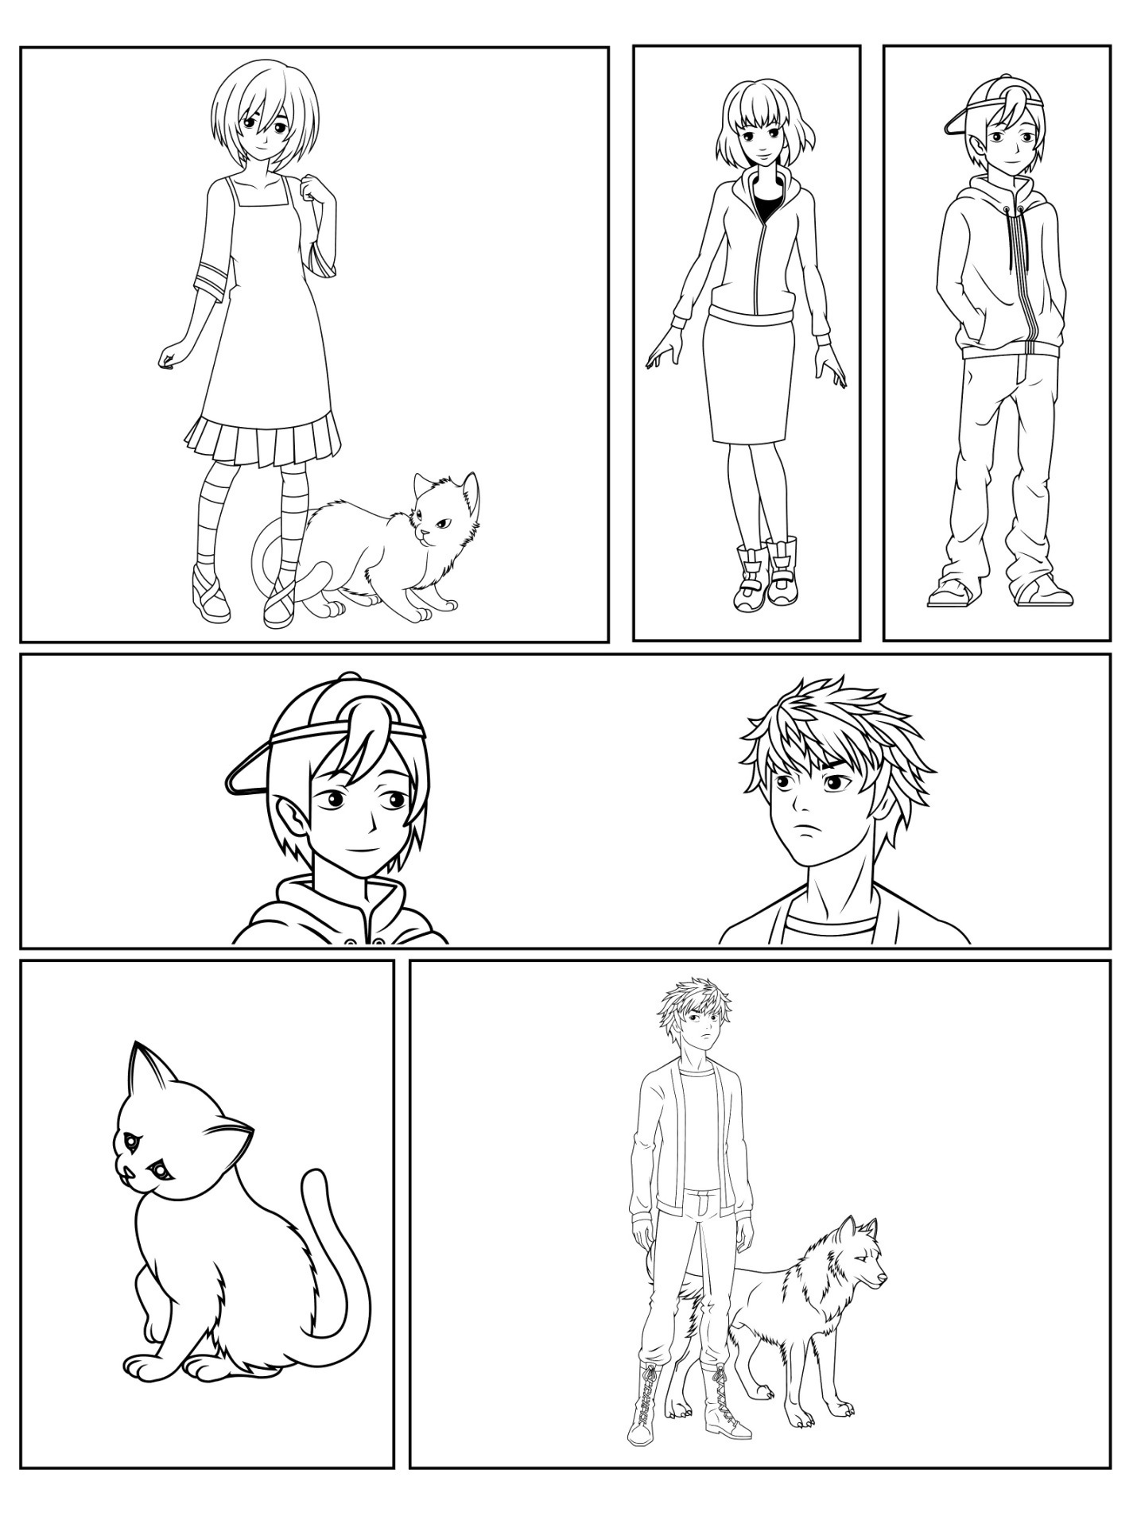

Extra overlappende panelen, tekstvakken en spraak- en gedachtenballonnetjes